**Výzkumný ústav rostlinné výroby, v.v.i.**

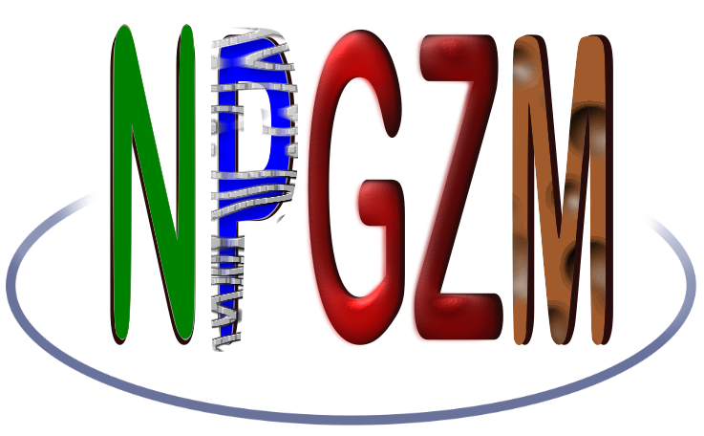

**za podpory   
Národního programu konzervace a využívání genetických   
zdrojů mikroorganismů a drobných živočichů hospodářského významu**

**si Vás dovolují pozvat na seminář**

***Praktické otázky Sbírek KULTUR mikroorgANISMŮ 2022***

**24. 11. 2022 Praha – aula VÚRV**

**Předběžný program:**

09:00 – 10:00 registrace

10:00 – 10:10 zahájení

10:10 – 10:40 Ing. Marie Kleinová, Dr. (ÚPV): Užitné vzory a patenty v zemědělských a biologických oborech

10:40 – 11:10 Ing. Anna Hřebíčková (ÚPV): Budapešťská smlouva o mezinárodním uznávání uložení mikroorganismů

11:10 – 11:40 Ing. Marie Kleinová, Dr. (ÚPV): Sekvence primerů a sond podle standardu WIPO ST.26

11:40 – 12:10 Ing. Jitka Hrabovská, Ing. Jana Meitská (obě ÚKZÚZ): Kultury mikroorganismů využívaných pro ochranu rostlin a podporu výživy rostlin z pohledu Ústředního kontrolního a zkušebního ústavu zemědělského

12:10 – 12:20 diskuse k dopolednímu bloku

12:20 – 13:00 oběd

13:00 – 13:30 Ing. Renáta Vadkertiová, PhD. (CCY, Bratislava), MVDr. Jana Pipiková, PhD. (CCY, Bratislava), Mgr. Ágnes Horváthová, PhD. (CCY, Bratislava): Diverzita a taxonómia kvasiniek – malý náhľad do veľkej témy.

13:30 – 14:30 kulatý stůl „Problematika uchovávání mikroorganismů ve sbírkách kultur mikroorganismů a další problémy sbírek kultur mikroorganismů“ – moderuje RNDr. David Novotný, Ph.D. (VÚRV)

14:30 – 15:00 diskuse

15:00 – 15:10 ukončení semináře

**Organizační informace**

Datum konání: 24. 11. 2022

Místo konání: Aula, Výzkumný ústav rostlinné výroby v.v.i., Drnovská 507, Praha 6 – Ruzyně (www.vurv.cz)

Doprava MHD: Trasa metra „A“, výstupní stanice „Nádraží Veleslavín“.

Dále bus č. 225 směr „Velká Ohrada“, výstupní stanice „Nádraží Ruzyně“.

Účast na semináři zdarma.

Z organizačních důvodů je zapotřebí nahlásit svoji účast do **22. 11. 2022** na e-mail sbirka@vurv.cz (viz přihláška níže).

Zajištěno drobné občerstvení během semináře (káva, čaj). Pro zájemce je možné zajistit oběd v jídelně VÚRV (cena 105 Kč)

Odborná garance: David Novotný (VÚRV), Petr Komínek (VÚRV) a Iva Křížková (MZe)

Kontakt na organizátory semináře: David Novotný (tel. 233 022 341, 233 022 358, 702 087 691) a Petr Komínek (tel. 702 087 653) a e-mail: sbirka@vurv.cz

------------------------------------------------------------------------------------------------------------------------

Přihláška na seminář

***Praktické otázky sbírek kultur mikroorganismů 2022***

Jméno a příjmení (s tituly): .....................................................................................……...................... .............................................................................................................................................................

Kontaktní adresa: ......................................................................…...................................................... .............................................….............................................................................................................

E-mail: .........................................……….

Telefon: ...................................................

Mám zájem o oběd ANO NE *(nehodící se vymažte)*

Přihlášku zasílejte na email: sbirka@vurv.cz